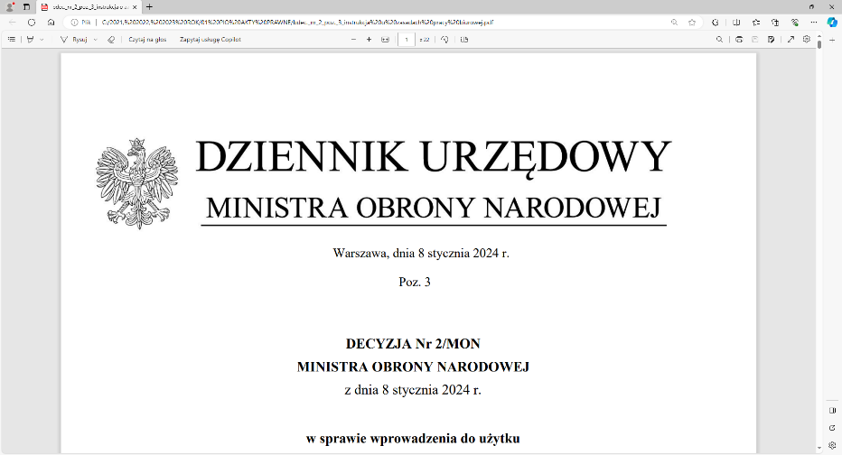  4 Regionalna Baza Logistyczna  im. gen. broni Tadeusza Jordan-Rozwadowskiego  Komendant  płk Mirosław Giel | 
T: 2612
Wrocław, 16 kwietnia 2025 r.

https://platformazakupowa.pl/pn/4rblog

Dotyczy: zmiany treści SWZ w postępowaniu o udzielenie zamówienia publicznego, którego przedmiotem jest:
DOSTAWA SPRZĘTU SŁUŻBY ŻYWNOŚCIOWEJ
NR SPRAWY: MAT/72/MD/2025
Działając na podstawie art.135 ust. 6 ustawy z dnia 11 września 2019r. - Prawo zamówień publicznych (dalej jako: ustawa Pzp), Zamawiający udostępnia treść zapytań wraz z wyjaśnieniami treści SWZ w odpowiedzi na wniosek złożony przez Wykonawcę.
Jednocześnie działając na podstawie art.137 ust. 1 ustawy Pzp Zamawiający zmienia treść SWZ oraz udostępnia dokonaną zmianę na stronie internetowej prowadzonego postępowania zgodnie z art. 137 ust 2 Ustawy Pzp.

Pytanie 1:
Czy Zamawiający w części nr 5 do szatkownicy dopuści tarczę wiórki 3mm?

Odpowiedź 1:
Zamawiający podtrzymuje zapisy „WET- MASZYNA DO ROZDRABNIANIA WARZYW”, w zakresie tarczy wiórek z uwagi na brak możliwości identyfikacji tarczy i zmiany parametru o jaką wnosi składający zapytanie.
Jednocześnie Zamawiający modyfikuje zapisy WET i w dziale Wymagania konstrukcyjne:, pkt 3 otrzymuje nowe brzmienie „Obudowa- stal nierdzewna (wg wymagań wskazanych w pkt 2).”
Treść zmian stanowi integralną część SWZ i należy je uwzględnić podczas przygotowywania ofert.

„z upoważnienia Komendanta 4 Regionalnej Bazy Logistycznej”
wz. KIEROWNIK
SEKCJI ZAMÓWIEŃ PUBLICZNYCH
/-/Patrycja GALEZ

